附件3

昌平区科技创新资源信息服务平台

【独角兽申报】操作说明

2024年

目 录

一、入口 2
（一）、平台入口 2
（二）、注册 3
（三）、忘记密码 5
（四）、统一身份认证 7
二、独角兽申报 8
（一）、独角兽支持申报 8
（二）、申报文件 11
（三）、资格认定奖励申报 12
（四）、研发投入申报 13
（五）、“揭榜挂帅”重大专项奖励申报 14
（六）、创新平台奖励申报 15
（七）、购买科技服务奖励申报 17
（八）、首台（套）奖励申报 19
（九）、房租补助申报 20

注：1、因用户企业的资质不同及系统功能的更新，本说明中的部分图片与实际系统中有差别，请参照使用。
2、独角兽企业支持政策申报活动，申报企业应具有独立法人资格，在昌平区行政区域内依法注册、纳统、纳税且近三年无安全生产事故和严重失信行为记录。
3、申报企业应为独角兽企业、潜在独角兽企业。

一、入口

（一）、平台入口
1.昌平区科技创新资源信息服务平台（https://www.cpkjcg.cn），点击首页登录链接，登录后进入企业中心，点击左栏独角兽申报进入申报活动。

2. 昌平区科技创新资源信息服务平台首页中部，资料申报部分，点击独角兽企业支持政策申报活动
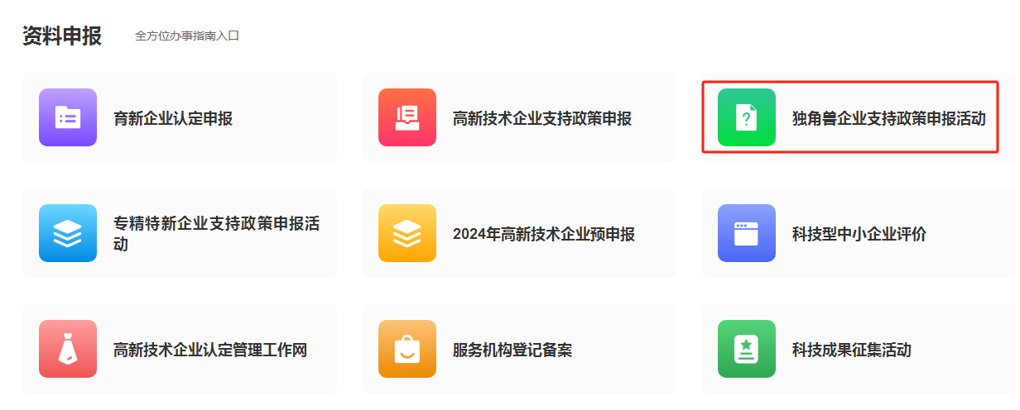

3. 昌平区科技创新资源信息服务平台企业中心，点击2024年昌平区独角兽企业支持政策申报活动
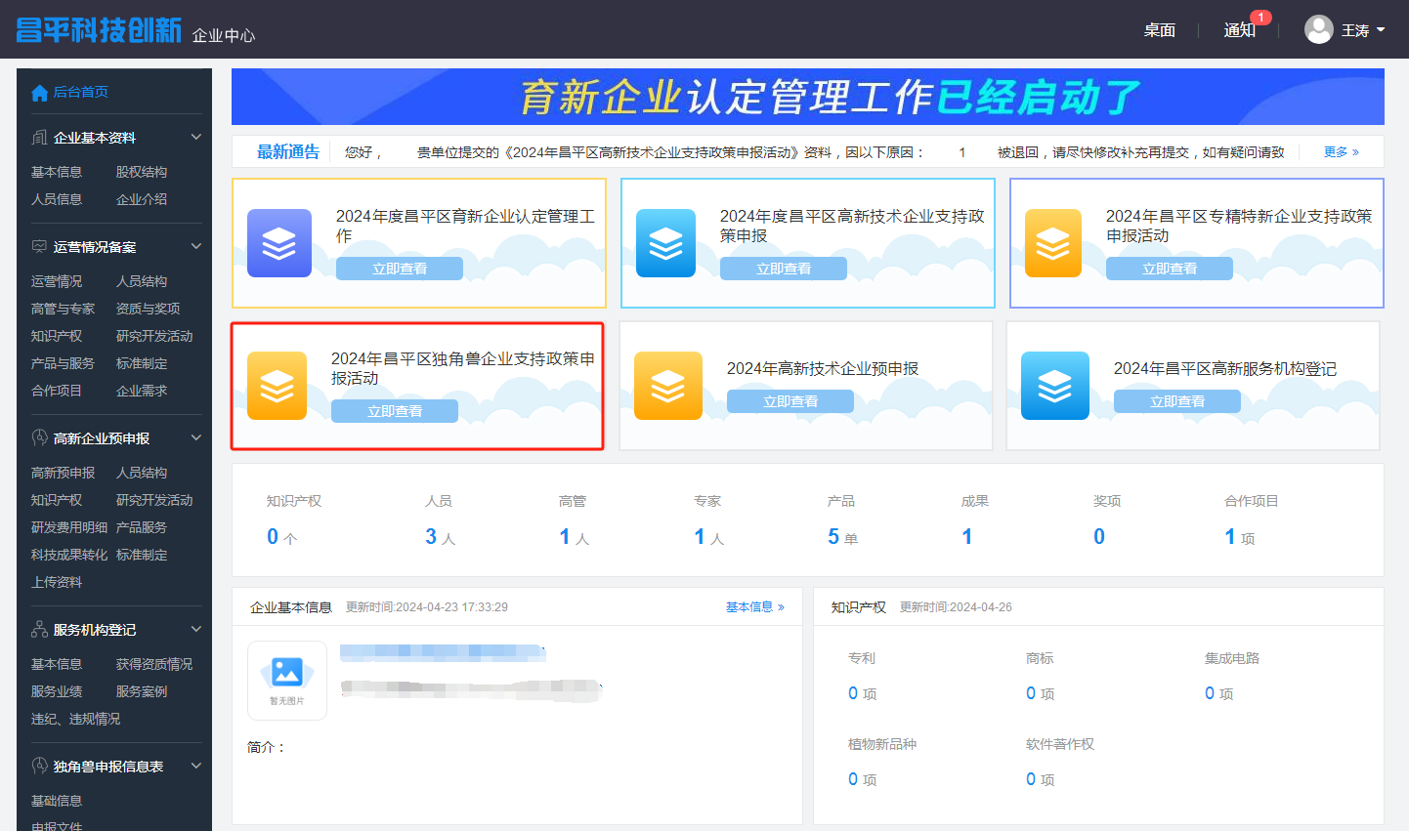

已经在昌平区科技创新资源信息服务平台注册过的用户，可以直接用昌平区科技创新资源信息服务平台账号直接登录；没有在昌平区科技创新资源信息服务平台注册过的用户，需要进行注册操作。

（二）、注册
点击“注册”在注册页面输入信息后，点击“注册”
（1）账号：请输入注册用户的手机号；
（2）密码：注册用户设置的密码；
（3）统一社会信用代码项：用户所在企业的社会统一社会信用代码；
（4）验证码：填入系统右侧给出的验证码。
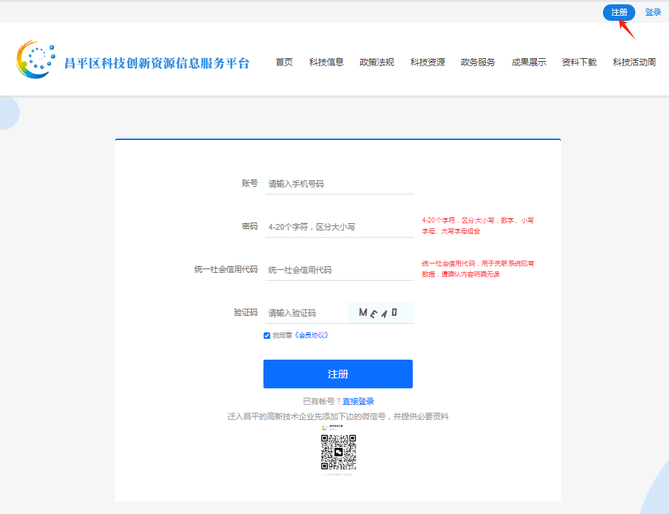

（三）、忘记密码
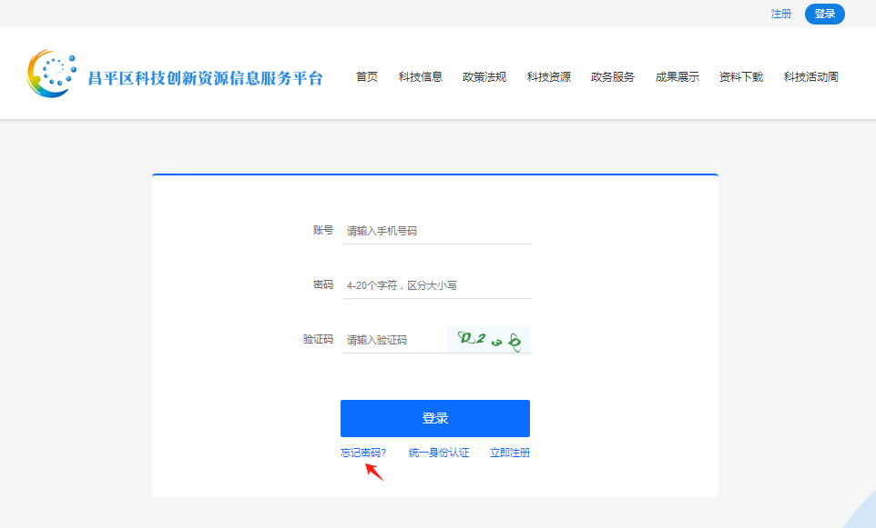
点击“忘记密码”输入信息：
（1）手机号：输入用户的手机号码；
（2）手机验证码：输入 “获取短信验证码”；
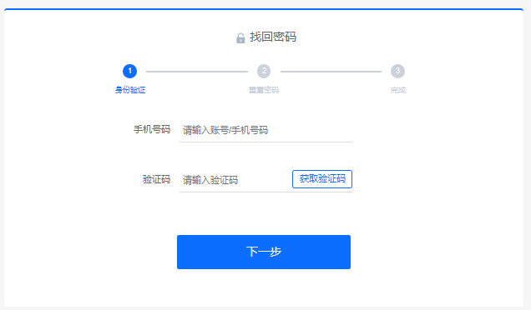
（3）密码：输入重新设置的密码；
（4）确认密码：再次输入重新设置的密码；
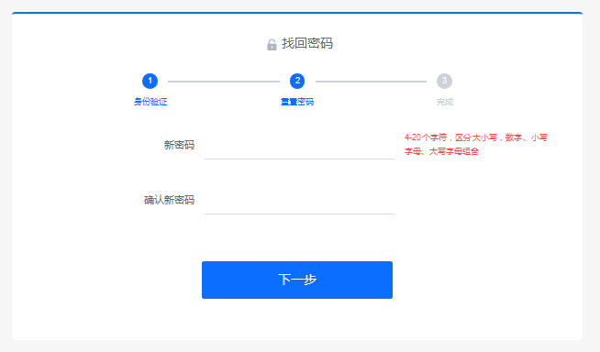

（5）设置密码成功。
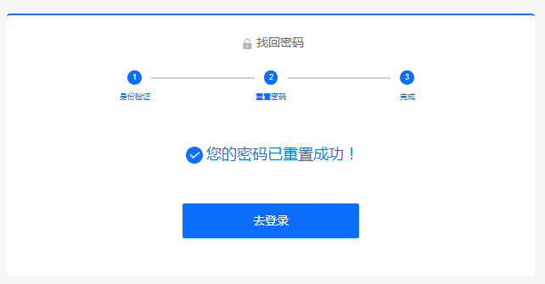

（四）、统一身份认证
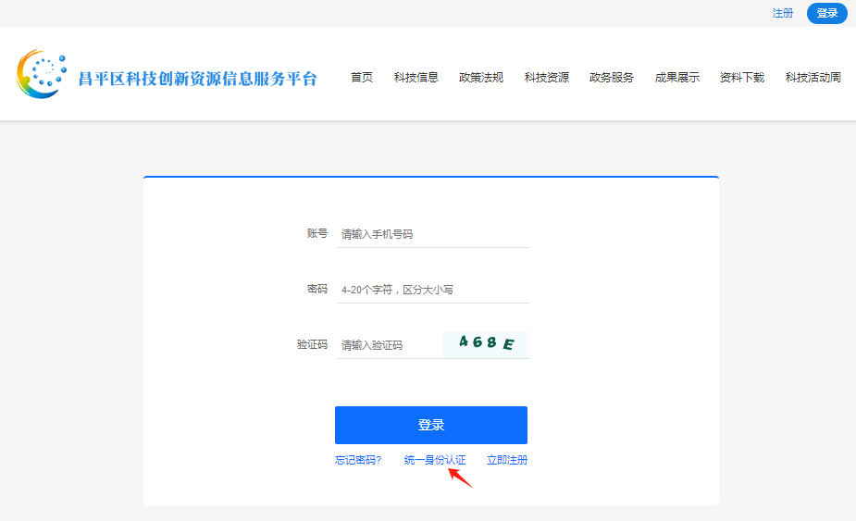

点击：“统一身份认证”可进行系统登录。
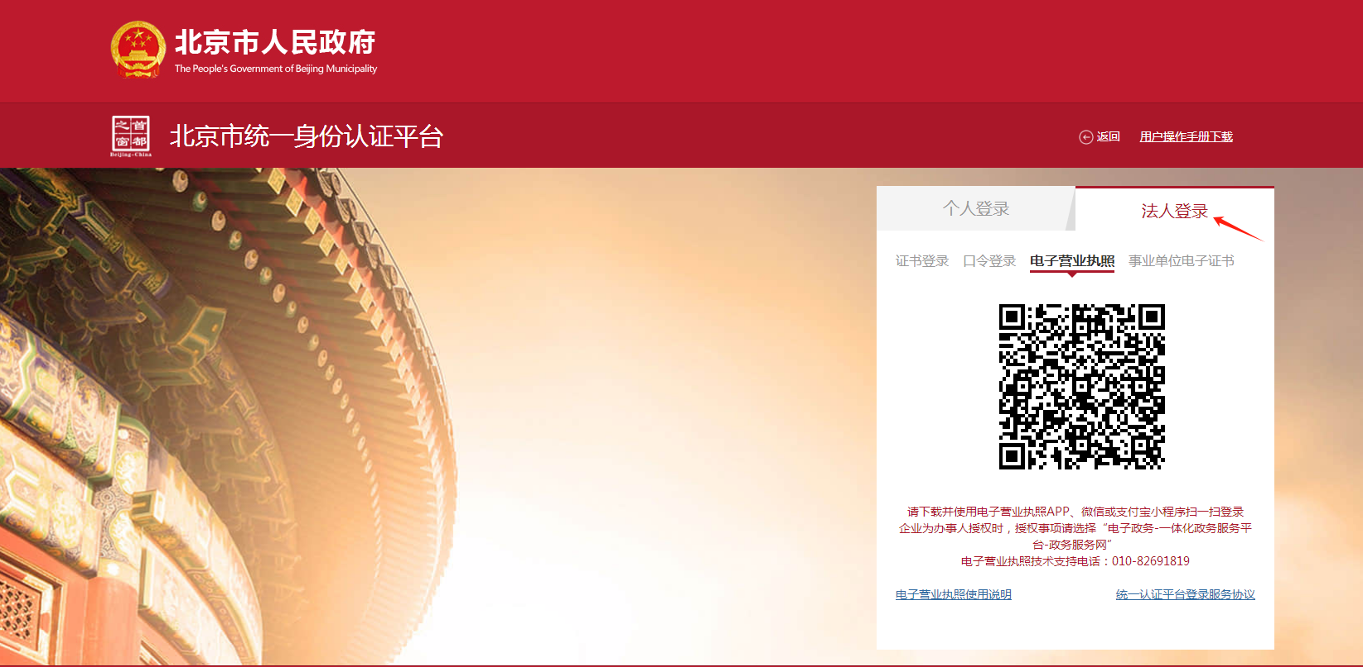
选择：法人登录
（1）证书登录：请插入企业统一认证IC卡，输入证书密码后进行登录；
（2）口令登录：通过企业自行设置的口令进行系统登录；
（3）电子营业执照：通过企业的电子营业执照进行登录；
（4）事业单位电子证书：事业单位可通过企业的电子证书进行登录。

二、独角兽申报
注：
1、在填写项目申报资料前，请先填写企业基本资料中的各项内容，填写的内容可以在其他申报活动中进行引用；
2、各单位在资料有变化时及时登录系统更新资料；
3、本项目中基本信息、股权结构、人员信息部分引用企业基本资料内容。

（一）、独角兽支持申报
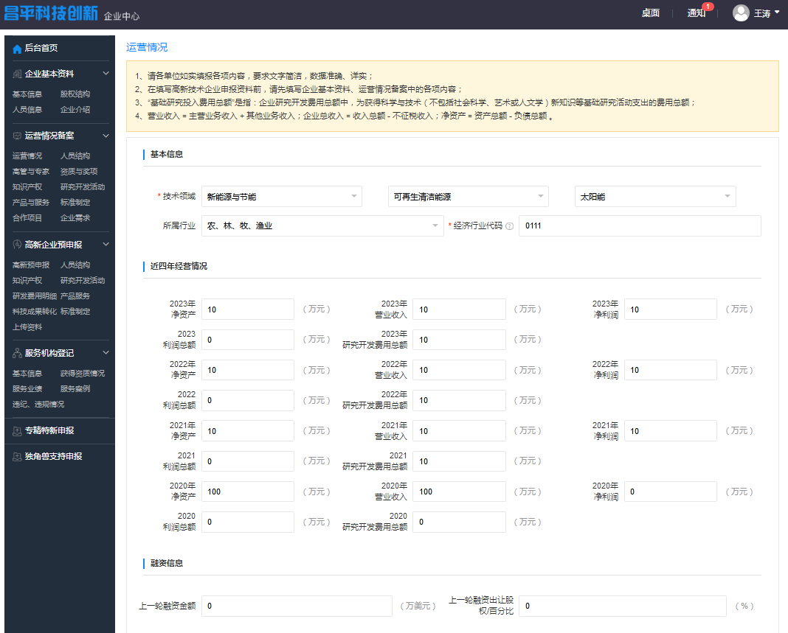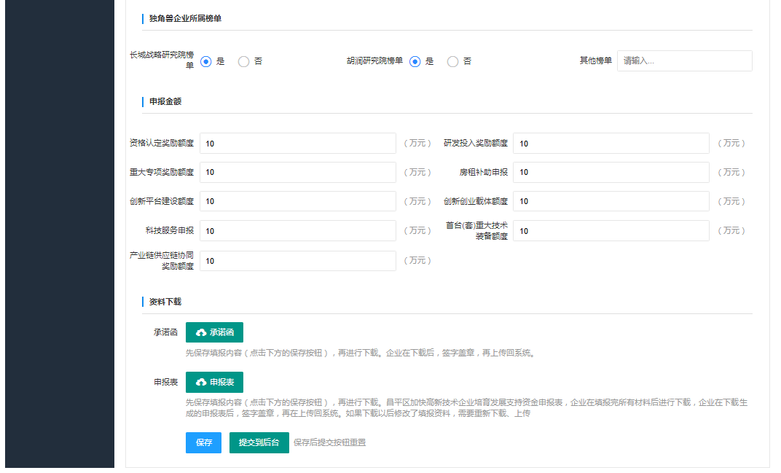
1.基本信息：填入相关基本信息

（1）技术领域：点击下拉框，请选择技术领域内容；

（2）所属行业：点击下拉框，请选择所属行业内容；

（3）经济行业代码：请填入经济行业代码内容。

2.近四年经营情况：

（1）2023\2022\2021\2020年净资产：请输入净资产金额（单位：万元）；

（2）2023\2022\2021\2020年营业收入：请输入营业收入金额（单位：万元）；

（3）2023\2022\2021\2020年净利润：请输入净利润金额（单位：万元）；

（4）2023\2022\2021\2020年利润总额：请输入利润总额金额（单位：万元）；

（5）2023\2022\2021\2020年研究开发费用总额：请输入研究开发费用总额（单位：万元）。

3.融资信息：

（1）上一轮融资金额：请输入上一轮融资金额（单位：万美元）；
（2）上一轮融资出让股权/百分比：请输入上一轮融资出让股权/百分比（%）。

4.独角兽企业所属榜单：
（1）长城战略研究院榜单：单项选择，请选择是或否；

（2）胡润研究院榜单：单项选择，请选择是或否；

（3）其他榜单：请输入其他榜单内容。

5.申报金额：

（1）资格认定奖励额度：请填入资格认定奖励额度金额；

（2）研发投入奖励额度：请填入研发投入奖励额度金额；

（3）重大专项奖励额度：请填入重大专项奖励额度金额

（4）房租补助申报：请填入房租补助申报的申请金额；

（5）创新平台建设额度：请填入创新平台建设项目的申请金额；

（6）创新创业载体额度：请填入创新创业载体项目的申请金额；

（7）科技服务申报：请填入科技服务申报的申请金额；

（8）首台（套）重大技术装备额度：请填入首台（套）重大技术装备项目的申请金额；

（9）产业链供应链协同奖励额度：请填入产业链供应链协同奖励的申请金额。

6.资料下载：

（1）承诺函：先保存填报内容（点击下方的保存按钮），再进行下载。企业在下载后，签字盖章，再上传回系统；
（2）申报表：先保存填报内容（点击下方的保存按钮），再进行下载。昌平区加快高新技术企业培育发展支持资金申报表，企业在填报完所有材料后进行下载，企业在下载生成的申报表后，签字盖章，再在上传回系统。如果下载以后修改了填报资料，需要重新下载、上传。

（二）、申报文件
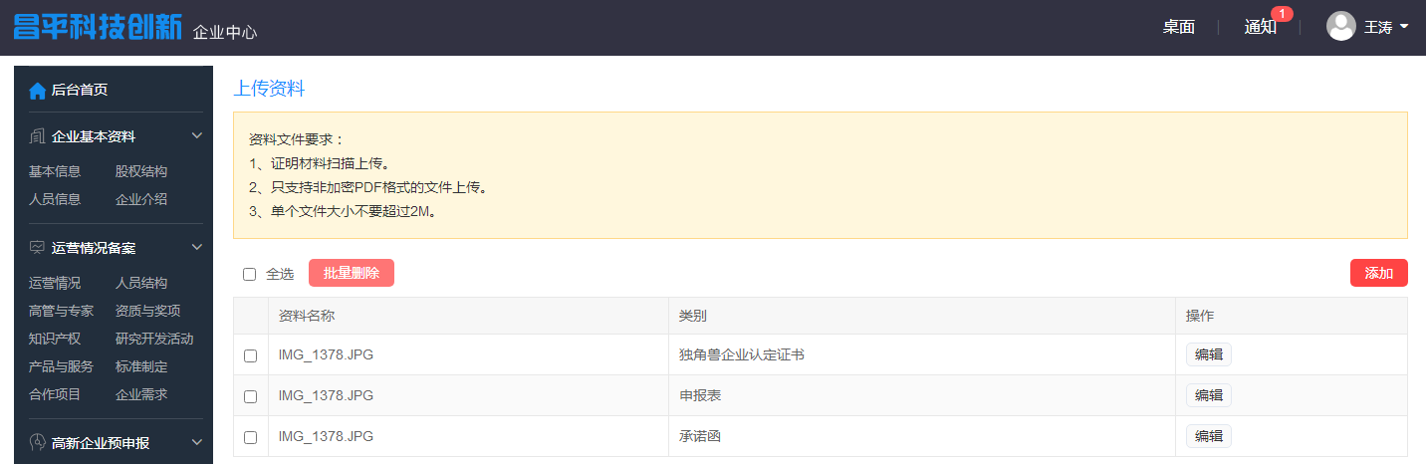

1.添加：请上传相关的申报文件。
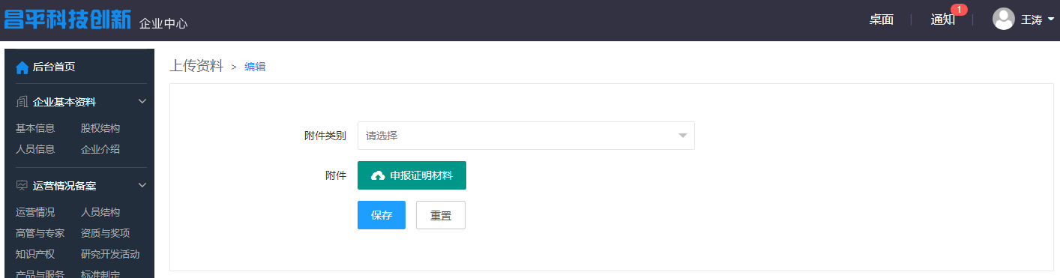

- 附件类别：点击下拉框，请选择申报文件的附件类别；
- 附件：上传申报证明的附件内容。

（2）编辑：对已添加信息的编辑修改。

（3）删除：选择信息内容，点击“批量删除”。完成内容删除。

（三）、资格认定奖励申报
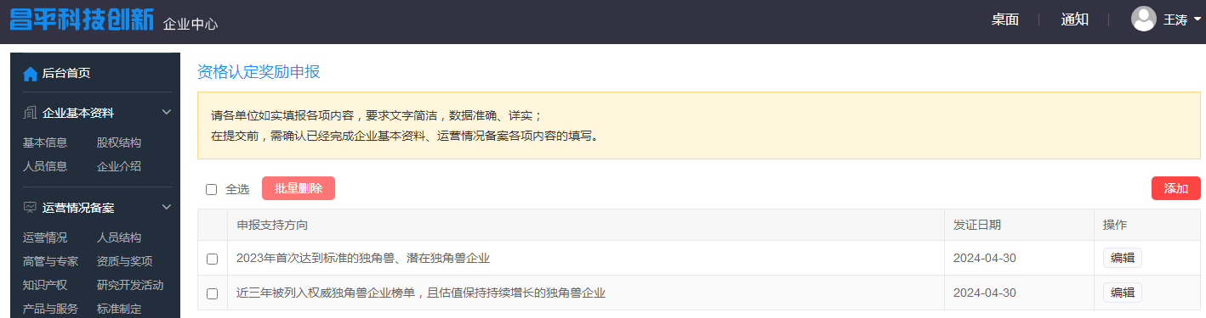

（1）添加：填入资格认定奖励申报的相关信息。
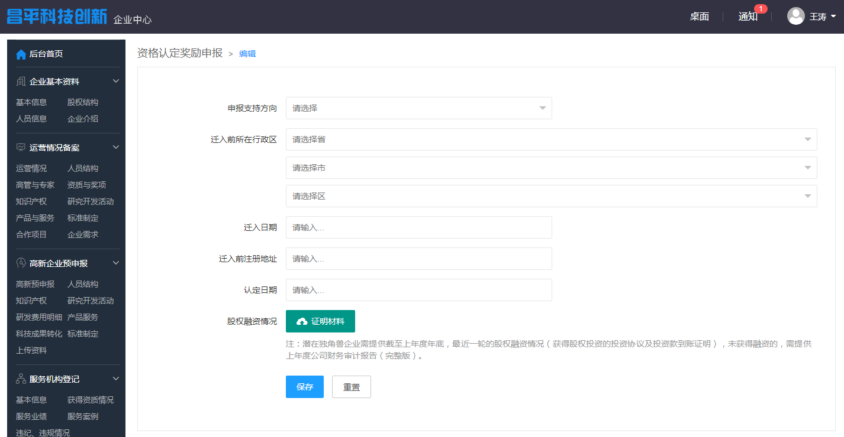
- 申报支持方向：点击下拉框，请选择申报内容的支持方向；
- 迁入前所在行政区：点击下拉框，请选择迁入前所在的行政区；
- 迁入日期：请点击选择迁入的日期；
- 迁入前注册地址：请输入迁入前的注册地址；
- 认定日期：请点击选择认定日期内容；
- 股权融资情况：请上传股权融资情况文件。注：潜在独角兽企业需提供截至上年度年底，最近一轮的股权融资情况（获得股权投资的投资协议及投资款到账证明），未获得融资的，需提供上年度公司财务审计报告（完整版）。

（2）编辑：对已添加信息的编辑修改。

（3）删除：选择信息内容，点击“批量删除”。完成内容删除。

（四）、研发投入申报
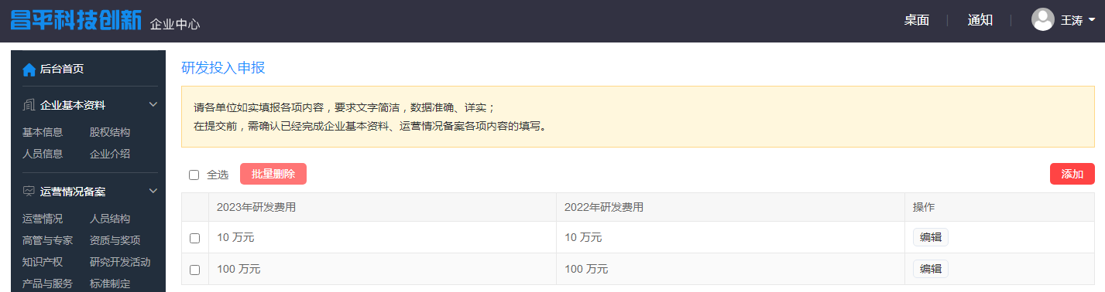

（1）添加：填入信息完成新添。
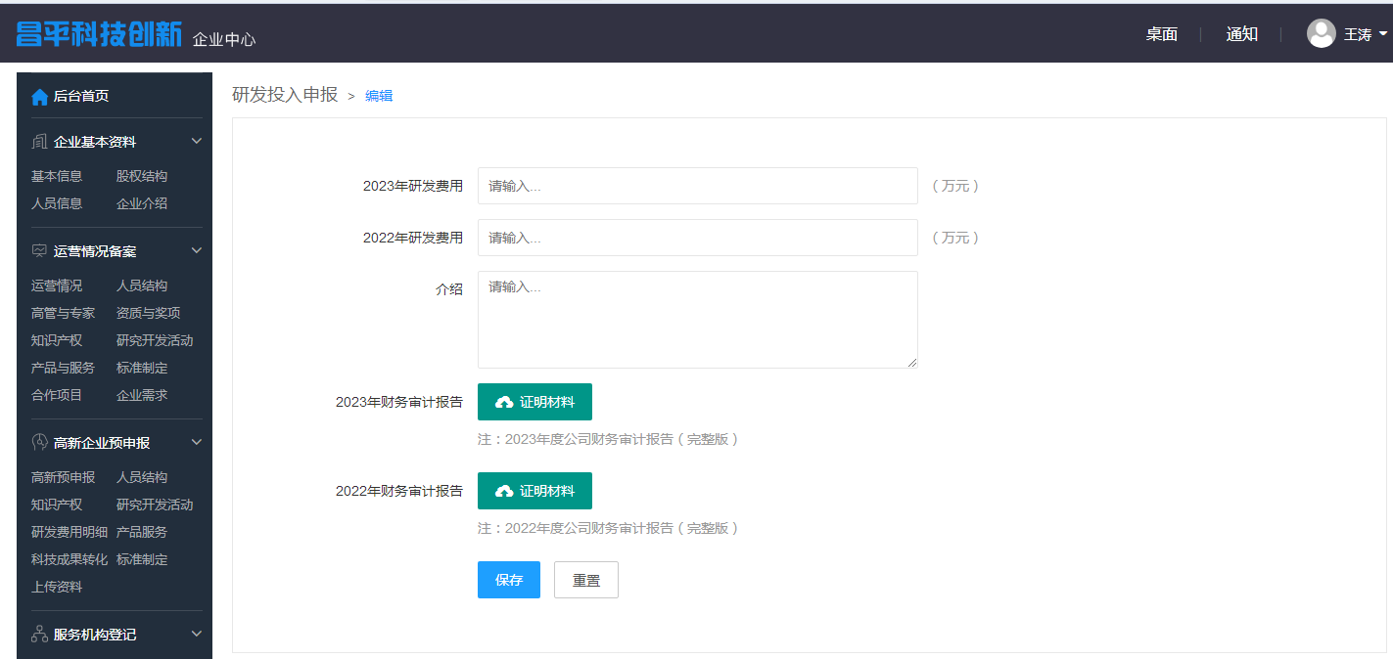
- 2023年研发费用：请添加2023年研发投入奖励的研发费用；
- 2022年研发费用：请添加2022年研发投入奖励的研发费用；
- 介绍：请添加研发投入奖励的介绍内容。
- 2023年财务审计报告：请上传上2023年财务审计报告（注：2023年度公司财务审计报告完整版）；
- 2022年财务审计报告：请上传上2022年财务审计报告（注：2022年度公司财务审计报告完整版）；

（2）编辑：对已添加信息的编辑修改。

（3）删除：选择信息内容，点击“批量删除”。完成内容删除。

（五）、“揭榜挂帅”重大专项奖励申报
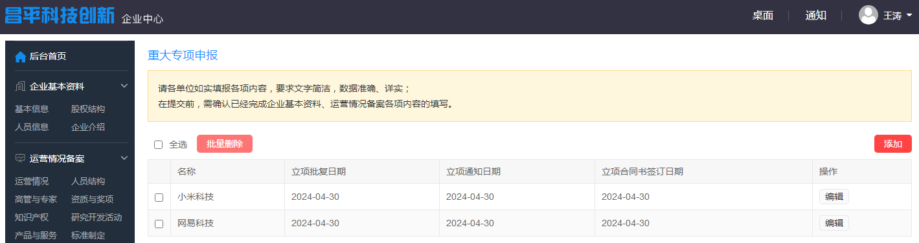

（1）添加：填入信息完成新添。
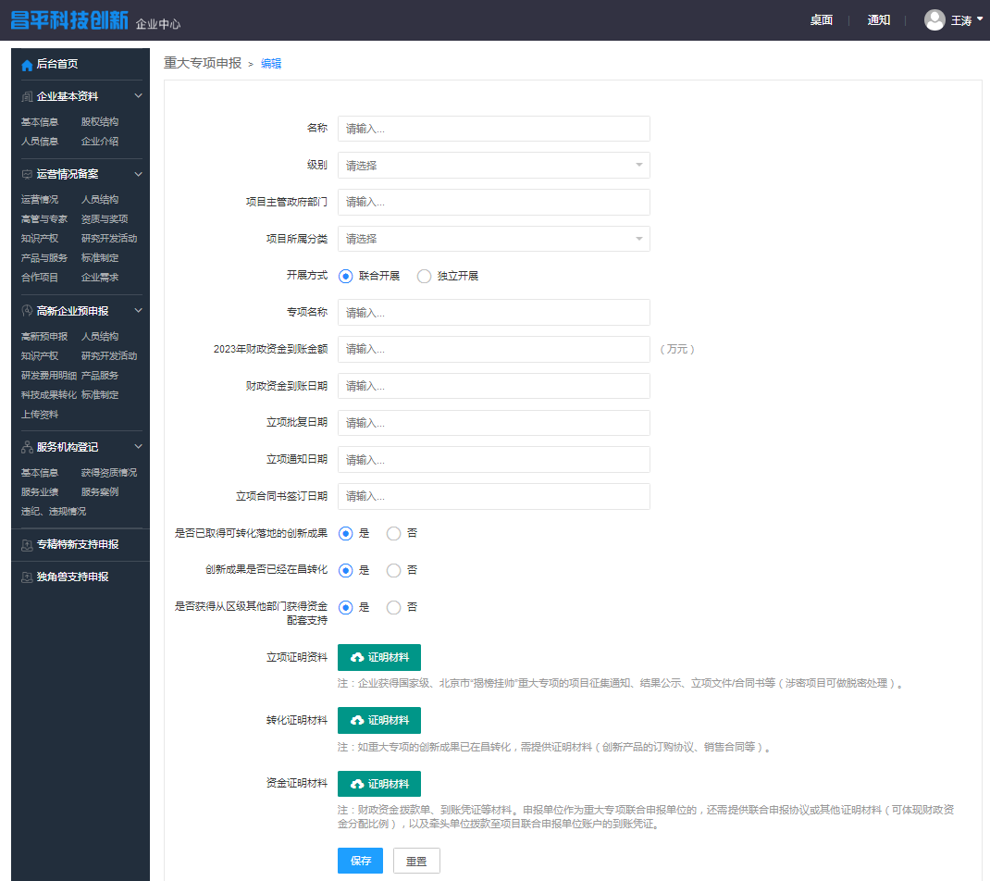
- 名称：请输入，名称；
- 级别：下拉框，请选择项目级别；
- 项目主管政府部门：请添加项目主管政府的部门；
- 项目所属分类：下拉框，请选择项目所属分类；
- 开展方式：单项选择，请选择开展方式；
- 专项名称：请输入专项名称的内容；
- 2023年财政资金到账金额：2023年财政资金到账金额；
- 财政资金到账日期：点击下拉框，请选择财政资金的到账日期；
- 立项批复日期：请输入，立项批复日期；
- 立项通知日期：请输入，立项通知日期；
- 立项合同书签订日期：请输入，立项合同书签订日期；
- 是否已取得可转化落地的创新成果：单项选择，选择是或否；
- 创新成果是否已经在昌转化：单项选择，选择是或否；
- 是否获得从区级其他部门获得资金配套支持：单项选择，选择是或否；
- 立项证明资料：请上传立项证明的资料，注：企业获得国家级、北京市“揭榜挂帅”重大专项的项目征集通知、结果公示、立项文件/合同书等（涉密项目可做脱密处理）；
- 转化证明材料：请上传转化证明材料注：如重大专项的创新成果已在昌转化，需提供证明材料（创新产品的订购协议、销售合同等）；
- 资金证明材料：请上传资金证明材料，注：财政资金拨款单、到账凭证等材料。申报单位作为重大专项联合申报单位的，还需提供联合申报协议或其他证明材料（可体现财政资金分配比例），以及牵头单位拨款至项目联合申报单位账户的到账凭证。

（2）编辑：对已添加信息的编辑修改。

（3）删除：选择信息内容，点击“批量删除”。完成内容删除。

（六）、创新平台奖励申报
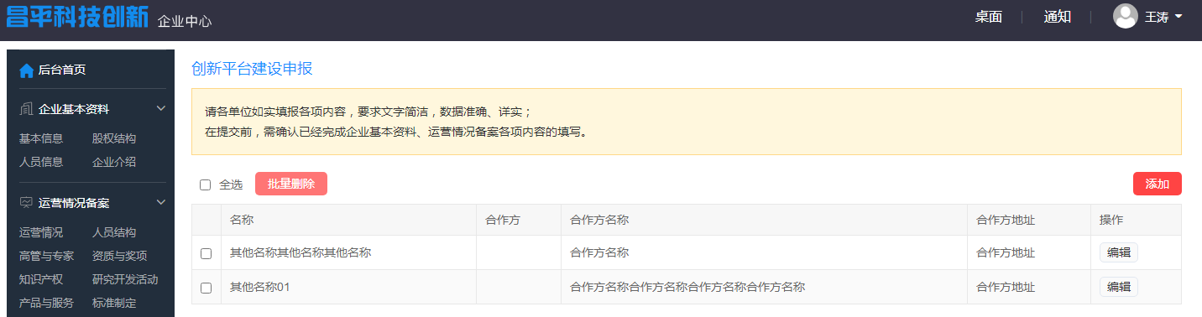

（1）添加：填入信息完成新添。
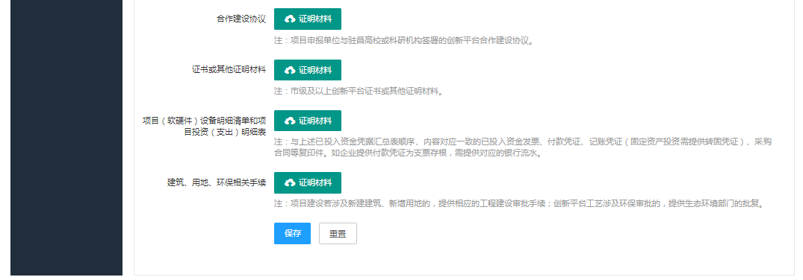
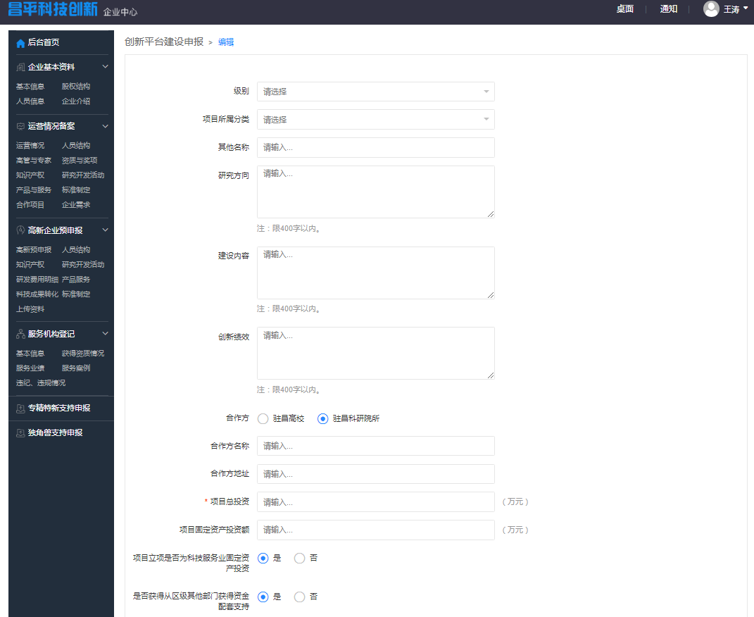

- 级别：点击下拉框，请选择创新平台建设申报的级别；
- 项目所属分类：请选择项目所属分类；
- 其他名称：请添加其他名称；
- 研究方向：请输入，研究方向的详细内容；
- 建设内容：请输入，建设内容的详细信息；
- 创新绩效：请输入，创新绩效的详细内容；
- 合作方：单项选择，请选择驻昌高校或驻昌科研院所；
- 合作方名称：请输入，合作方名称；
- 合作方地址：请输入，合作方地址；
- 项目总投资：请输入项目总投资；
- 项目固定资产投资额：请输入，项目固定资产投资额，注意单位：万元；
- 项目立项是否为科技服务业固定资产投资：单项选择，请选择是或否；
- 是否获得从区级其他部门获得资金配套支持：单项选择，请选择是或否；
- 合作建设协议：请上传，合作建设协议。注：项目申报单位与驻昌高校或科研机构签署的创新平台合作建设协议。；
- 证书或其他证明材料：请上传，证书或其他证明材料。注：市级及以上创新平台证书或其他证明材料；
- 项目（软硬件）设备明细清单和项目投资（支出）明细表：请上传，项目（软硬件）设备明细清单和项目投资（支出）明细表。注：与上述已投入资金凭据汇总表顺序、内容对应一致的已投入资金发票、付款凭证、记账凭证（固定资产投资需提供转固凭证）、采购合同等复印件。如企业提供付款凭证为支票存根，需提供对应的银行流水；
- 建筑、用地、环保相关手续：请上传，建筑、用地、环保相关手续。注：项目建设若涉及新建建筑、新增用地的，提供相应的工程建设审批手续；创新平台工艺涉及环保审批的，提供生态环境部门的批复。

（2）编辑：对已添加信息的编辑修改。

（3）删除：选择信息内容，点击“批量删除”。完成内容删除。

（七）、购买科技服务奖励申报
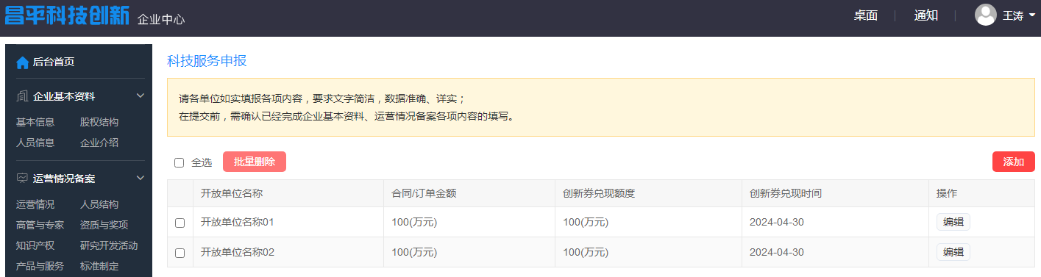

（1）添加：填入信息完成添加。
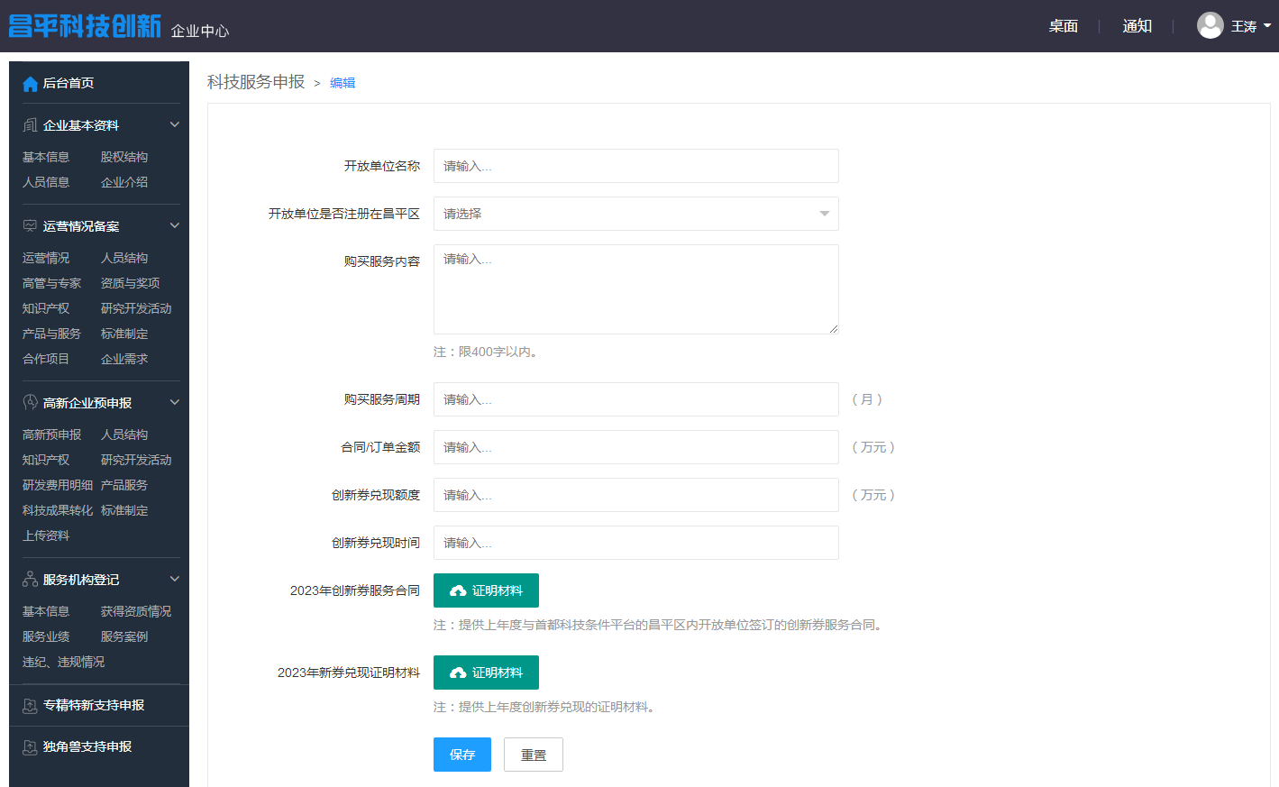
- 开放单位名称：请输入开放单位的名称内容；
- 开放单位是否注册在昌平区：单项选择，请选择是或否；
- 购买服务内容：请输入科技服务申报的服务内容；
- 购买服务周期：请输入购买服务的周期；
- 合同\订单金额：请输入合同\订单的金额；
- 创新券兑现额度：请输入创新券兑现的额度金额；
- 创新券兑现时间：请点击选择创新券的兑现时间；
- 2023年创新券服务合同：请上传2023年创新券服务合同文件。注：提供上年度与首都科技条件平台的昌平区内开放单位签订的创新券服务合同；
- 2023年创新券兑现的证明材料：请上传2023年度创新券兑现的证明材料的文件。注：提供2023年度创新券兑现的证明材料。

（2）编辑：对已添加信息的编辑修改。

（3）删除：选择信息内容，点击“批量删除”。完成内容删除。

（八）、首台（套）奖励申报
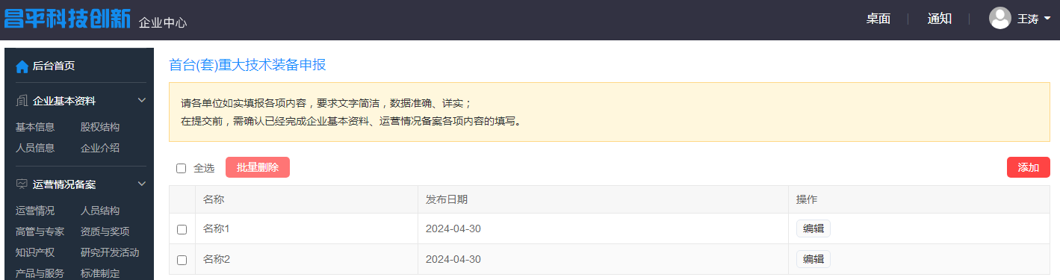
（1）添加：填入信息完成新添。
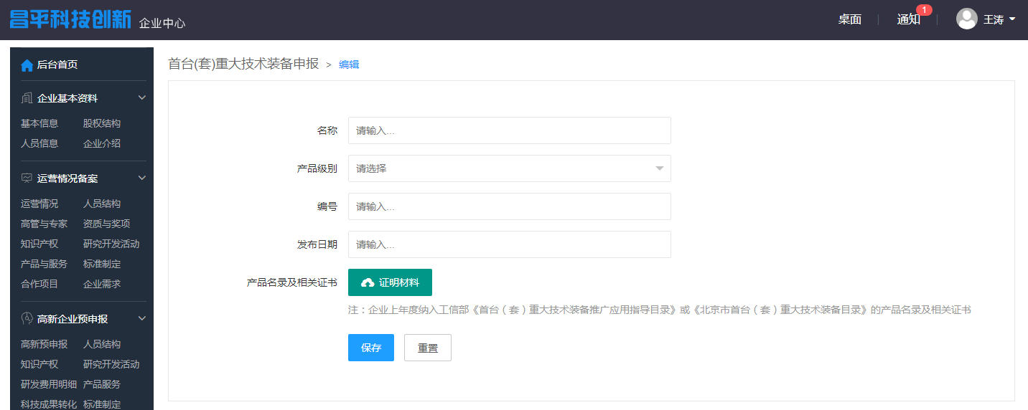
- 名称：请输入，名称；
- 产品级别：点击选择产品级别；
- 编号：请输入申报项目的编号；
- 发布日期：点击选择发布日期；
- 产品名录及相关证书：请上传产品名录及相关证书。注：企业上年度纳入工信部《首台（套）重大技术装备推广应用指导目录》或《北京市首台（套）重大技术装备目录》的产品名录及相关证书

（2）编辑：对已添加信息的编辑修改。

（3）删除：选择信息内容，点击“批量删除”。完成内容删除。

（九）、房租补助申报
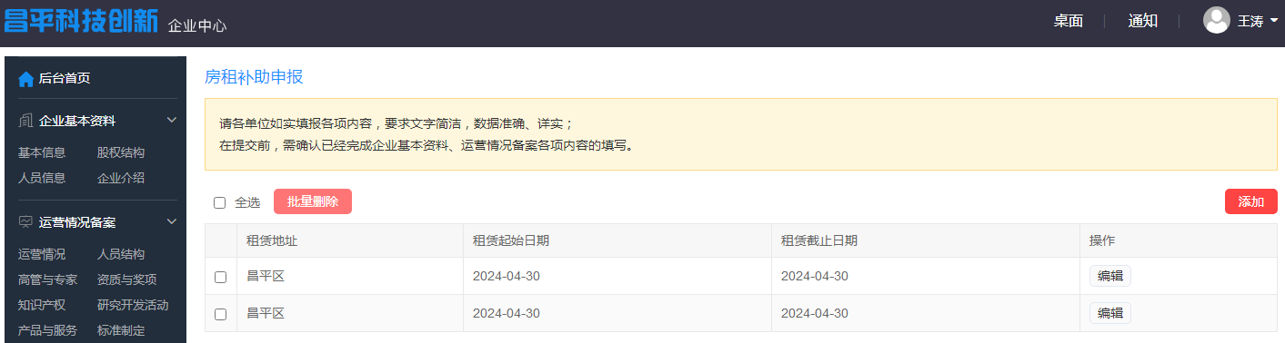

（1）添加：填入信息完成新添。
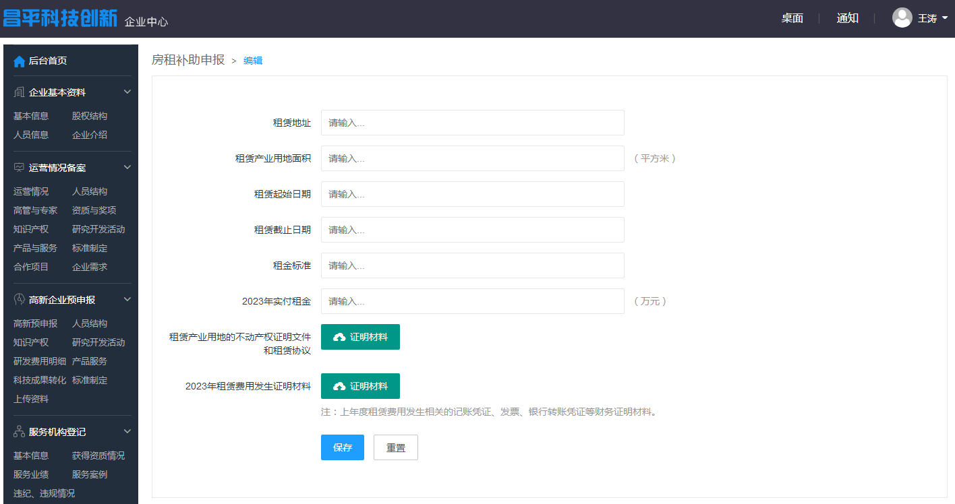
- 租赁地址：请输入房屋租赁地址；
- 租赁产业用地面积：请输入租赁产业用地面积（单位：平方米）；
- 租赁起始日期：点击选择租赁的起始日期；
- 租赁截止日期：点击选择租赁的截止日期；
- 租金标准：请输入租金的标准；
- 2023年实付租金：请输入2023年实际支付的租金（单位：万元）；
- 租赁产业用地的不动产权证明文件和租赁协议：请上传，租赁产业用地的不动产权证明文件和租赁协议相关文件；
- 2023年租赁费用发生证明材料：请上传，2023年租赁费用发生证明材料。注：上年度租赁费用发生相关的记账凭证、发票、银行转账凭证等财务证明材料。

（2）编辑：对已添加信息的编辑修改。

（3）删除：选择信息内容，点击“批量删除”。完成内容删除。

